基础工程施工方案培训资料
一、基础工程概况
二、基础工程施工顺序
三、施工方法与技术措施
1、土方开挖

2、破桩
3、素砼垫层
4、砖胎模施工
5、基础钢筋
6、基础模板工程
7、地下室砼工程
8、地下室外墙卷材防水层施工
9、土方回填
四、基础工程质量保证措施
五、安全管理措施

基础工程施工方案

一、基础工程概况
该标段工程中小高层及2#地下车库均为桩基础。
小高层设一层(战时)人防地下室，其底板面标高为-3.9m,顶板面标高为-0.6m, 底板厚为400mm, 顶板厚为250mm, 墙板为300mm, 桩顶设1000mm宽基础梁。地下室砼强度等级为C30, 抗 渗等级 S8,内掺聚丙烯单丝纤维防止砼开裂。设计当长度超过40m时留设后浇带一道，施工缝处设3mm厚350mm宽钢板止水带，
地下室外墙使用涂膜防水层。
2#地下汽车库工程为地下一层(战时)人防工程，整个2#车库分为3各区，每个区又分为两个停车场，之间以通道连接；层高3.5m, 底板厚为600mm, 顶板厚为400mm, 墙板为300mm,桩顶设1000mm宽基础梁。地下室砼强度等级为 C25, 抗渗等级S6,内掺聚丙烯单丝纤维防止砼开裂。地下室底板设计有后浇
带，地下室外墙使用涂膜防水层。

二、基础工程施工顺序
测量、放线→挖土→破桩→护坡→基坑清理、定位放线→垫层→弹线→底板、承台及基础梁砖胎模施工→底板、承台及基础梁钢筋施工→墙、柱插筋→模板支设(含后浇带、施工缝止水带安装)→检查验收→一次性浇筑底板、承台及基础梁混凝土→地
下一层墙、柱、顶板施工→地下结构验收→地下室外防水施工→

验收→回填土→上部结构施工。
三、施工方法与技术措施
1、土方开挖
根据业主方要求，本工程的土方开挖拟由专业施工队伍施工至垫层底标高，垫层底标高下列的基础梁、集水坑等小型土方及
坑底余土清理由我公司负责用人工开挖。
由于本工程施工场地狭小，开挖的土方及时运输至业主指定地点集中堆放，为此，我们提早与土方开挖专业施工队伍进行了
沟通，拟定了一套土方开挖与外运方案，确保挖土能连续进行。

1.1地质情况
根据地质勘探报告有关数据可知土层依次为：杂填土、素填土、淤泥质素填土、粉质粘土及坡积土等，实际开挖的深度要紧
为杂填土与素填土两种。
1.2挖土放线
挖土前要进行定位放线，放线时根据业主单位提供的由南京市测绘勘察研究院有限公司编制的测量成果表中的N1、N2 及N3 坐标点，用全站仪测放出各栋建筑物的要紧轴线操纵桩。现场水准点也从N1、N2及N3 坐标点进行引测并在现场不易被碰坏的地方设置施工用的高程操纵点，并做好保护，用以操纵土方
开挖及回填的标高。
1.3挖土顺序
根据现场桩基施工的实际情况，决定施工顺序为：20#→24#

→19#→23#→2#汽车库1区→2#汽车库2区→2#汽车库3 区→
17#→21#→18#→22#。
1.4挖土施工
机械开挖至地下室底板下标高。挖机开挖时预留的200mm
厚的坑底余土由人工进行修挖至设计标高。
小高层基础梁底标高比地下室底板底标高低300mm,2# 汽车库抗拔桩顶底板向下加厚500～550mm,这两种低于地下室底板底标高的小型土方及集水井、电梯井、化粪池土方使用人工开挖。另排水明沟也由人工进行开挖，人工开挖的土方用手推车运至基坑边再用挖机挖上来用自卸汽车运走，如塔吊能够使用时也
能够用塔吊进行调运上来。
每栋楼或者一处汽车库基坑使用2台挖机并排挖土施工，边挖边退，另用1台挖机配合将人工开挖上来并运至基坑边的土方抓挖装车并运至指定地点堆放。土方运输使用12辆双桥自卸
汽车运至指定堆土区域堆放。
挖土时从垫层边向外放1.5m的工作面，挖土边坡按1:2放坡。挖土过程中用水准仪严格操纵标高，每隔3m 测钉一根水平操纵桩，测出比垫层面高50mm的水平线，用以操纵坑底的标高及平整度。挖机挖土时要注意保护桩基，挖机抓斗决不可撞击桩
基。
人工修挖时要操纵平整度。施工过程中应经常检查平面位
置、水平标高、边坡坡度及排水系统，并随时观察基坑周围的环

境变化。
在基坑挖土施工期间，如发生特殊地质情况，使施工造成较大困难时，需请设计及勘探工程师到场察看研究，采取特殊施
工措施，并请甲方及监理进行见证。
1.5基坑排水及边坡保护
基坑开挖成形后，用人工在基坑四周开挖300mm×300mm的排水明沟，在四角或者每隔30m挖一个500mm×500mm×500 mm
的集水坑，用水泵抽排至场区排水系统。
挖土时要注意边坡土的稳固，尽量一次形成斜坡，若发现斜坡土有松动，应用挖机抓斗加以拍实稳固或者用人工修整。挖土施工期间如遇雨天，需用彩条布对基坑边坡进行覆盖保护，防
止雨水冲刷形成塌方。
1.6质量保证措施
工程施工前对参加本工程施工的所有人员进行技术交底，列出监控部位及监控要点。本着谁施工谁负责质量工作的原则，分管工种负责人，在安排施工任务的同时，务必对施工班组进行书面技术质量交底，务必做到交底不明确不上岗、不签字不上岗。
现场专职质检员对施工过程中的质量问题进行检查监督。
土方工程施工的质量验收以《建筑地基基础工程施工质量验收规范》为准。开挖坑底标高同意偏差-50 mm、坑底长宽同意
偏差+200mm～-50 mm、表面平整度同意偏差20mm。
1.8安全文明施工

进入施工现场务必正确佩戴个人安全用品，施工用具应放在
安全可靠位置。
夜间施工应有足够的照明，电器的电源由专职电工拆装，施工电源务必有漏电保护装置，电源箱配电箱应布置在安全地带，
并有可靠的接地。
挖土施工时挖机施工半径范围内严禁站人，现场派专人指挥，若两台挖机同时并排施工工作面太紧时，两台挖机能够前后
错开一段安全距离，确保旋转半径的安全。
人工修挖坑底土方时，要防止边坡塌方，务必确保坑底工人
的安全。
待基坑开挖成型后，要用钢管延基坑一周打设安全防护栏杆，并挂设密目网，防护栏杆钢管全部喷涂红白相间的油漆，并
挂设安全警示牌。

2、破桩
在地下室底板施工前，务必对桩基进行验收(包含桩的动测及桩位验收),合格后方可进行下道工序施工。该工程的桩基础为钢筋砼成孔灌注桩，按规范要求余桩的高度不小于一倍的桩
径。在机械开挖至设计标高以上200mm后，便可开始破桩工作。

破桩前务必在每根桩上测设标高操纵线，利用空压机与人工相结合的方法破桩头，空压机破桩离操纵线50～100时，使用人工修凿至设计标高，桩嵌入底板及桩钢筋锚入底板长度均应符合
设计要求。由于截断的桩头体积太大，且重车无法下至基坑内，

破碎的桩头经人工搬运至基坑侧边坡底部后，使用单斗容量1m3
的超长臂挖掘机装到自卸汽车上运出现场。

3、素砼垫层
3.1本工程底板砼垫层使用C15素砼浇筑，厚度100mm,使
用商品砼泵送。
3.2 基坑开挖达到设计标高后，及时通知业主、设计、监理
单位进行验收，合格后方可进行垫层的施工。
3.3垫层砼应按规定留置试块并对每车商品砼按规定进行抽
检。
3.4砼垫层达到一定强度后，根据轴线操纵网测放，弹出各部位轴线，并测放、弹出柱、墙及基础梁位置线、操纵线，进入砖
胎模的施工。

4、砖胎模施工
根据本工程的土质情况，结合施工实际，本工程地下室底板、基础梁、承台、集水坑、化粪池、电梯井坑及坡道下砼墙的侧模 均使用砖砌胎模。用Mu10标准砖、M7.5水泥砂浆砌筑。砖砌胎 模高度小于800mm 的墙厚为120mm,砖砌胎模高度大于800mm 的 墙厚为240mm,且每隔3m设置370×370mm砖柱。砖胎模在砌筑 前应将砖浇水湿润，砌筑时要求灰缝饱满，砌筑后在内侧用20mm
厚1:2水泥砂浆抹面。

5、基础钢筋
5.1钢筋进场检验及验收

对进场钢筋务必认真检验，进场钢筋要有出厂质量证明与试验报告单，每捆(盘)钢筋务必有标牌，在保证设计规格及力学性能的情况下，钢筋表面务必清洁无损伤，不得有颗粒状或者片状铁锈、裂纹、结疤、折叠、油渍及漆污等，钢筋端头保证平直，
无弯曲。进场钢筋由项目部牵头组织验收。
进场钢筋按规范的标准抽样做机械性能试验，同炉号、同牌 号、同规格、同交货状态、同冶炼方法的钢筋≤60t 为一批；同 牌号、同规格、同冶炼方法而不一致炉号构成混合批的钢筋≤60t 可作为一批，但每炉号含碳量之差≤0.02%、含锰量之差≤0.15%。经复试合格后方可使用，如不合格应从同一批次中取倍数量试件 重做各项试验，当仍有一个试件不合格，则该批钢筋为不合格品，
不得直接使用到工程上。钢筋的检验、复试要求见下表。

钢筋检验、复试汇总表

焊接形式 | 取样方法 | 取样  数量 | 试验项目
焊接形式 | 取样方法 | 取样  数量 | 拉伸 | 冷弯
原材料 | 任意两根钢筋切取 | 4 | 2 | 2
闪光对焊 | 成品中取样 | 6 | 3 | 3
电渣压力焊 | 成品中取样 | 3 | 3
电弧焊 | 成品中取样 | 3 | 3
滚轧直螺纹 | 成品中取样 | 3 | 3

钢筋加工过程中如发现脆断，焊接性能不良或者机械性能不

正常时，务必进行化学成份检验或者其他专项检验。
5.2钢筋的储存
进场后钢筋与加工好的钢筋要根据钢筋的牌号，分类堆放在
枕木或者砖砌
成的高30cm间距2m的垄上，以避免污垢或者泥土的污染。钢筋集中码放，场地务必平整，有良好的排水措施。码放的钢筋应
及时做好标识，标识上应注明规格、产地、日期、使用部位等。
5.3钢筋连接
本工程基础钢筋中，当钢筋直径d≥16mm时，其接头使用滚轧直螺纹接头连接；当直径d<16mm时，水平钢筋接头使用闪光对焊接头连接。钢筋的机械连接接头与焊接接头应符合国家现行有关强制性标准与验收规程的规定，接头应相互错开，同时接头应躲开框架梁端、柱端箍筋加密区，无法躲开时应使用机械连接
接头，且接头百分率不应大于50%。

5.3.1闪光对焊接头
(1)本工程水平钢筋直径d<16mm均使用闪光对焊施工。
钢筋闪光对焊的施工工艺有连续闪光对焊，预热闪光对焊及闪光→预热→闪光对焊三种，操作时根据钢筋直径大小，选用适
宜的焊接工艺。
其具体操作要求为：
1)焊接前应检查焊机各部件与接地情况，适时调整变压器级
次。

2)钢筋端头应顺直，15cm范围内的铁锈、污物应清除干净，
两钢筋轴线偏差不得超过0.5mm。
3)使用预热闪光焊时，应做到一次闪光，闪平为准，预热充
分，频率要高。
4)焊接完毕，待接头处由白红色变为黑色，才能松开夹具，
然后平稳取出钢筋，以免产生弯曲。
5)当调换焊工或者更换钢筋级别与直径时，应按规定制作对
焊试样(很多于2个)作冷弯试验，合格后才能成批焊接。
5.3.2钢筋滚轧直螺纹接头施工工艺
等强钢筋滚轧直螺纹连接要紧通过对钢筋端部一次滚轧成 型为直螺纹，然后用预制钢套筒进行连接，这样经滚轧成型的直螺纹，有效地使钢筋母材断面积缩减最少，同时又使钢筋端头材料在冷作硬化作用下，强度得到提高，使钢筋接头达到与母材等
强的效果。
因本工程钢筋连接要紧用于水平方向钢筋，直螺纹接头类型使用正反丝扣型。在钢筋两端均不能转动时，将两钢筋端部相互对接，然后拧动套筒，在钢筋不转动的情况下实现钢筋的连接接
长。接头示意图如下：

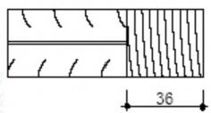
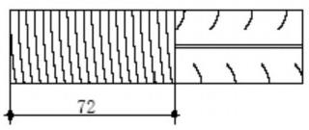

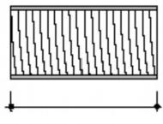

72
正反丝扣型接头
(1)施工工艺
滚轧直螺纹钢筋接头施工流程如下：
现场施工人员培训→滚轧直螺纹机床安装调试→套筒进场检验、钢筋试滚丝→试件送样→钢筋下料→钢筋滚丝→钢筋端头螺纹外观质量检查→端头螺纹保护→钢筋与套筒连接、现场取样
送试
1)钢筋端头滚轧直螺纹
钢筋滚轧直螺纹丝头端面垂直于钢筋轴线，不得有挠曲及马蹄形，要求用锯割或者砂轮锯下料，不可用切断机，严禁用气割
下料。
钢筋滚丝。为了确保质量，工人务必通过培训考核合格后，
持上岗证作业，对加工完成的丝头，要求操作人员进行自检。
钢筋规格与滚丝器调整一致，螺纹滚轧长度、有效丝扣数量
务必满足设计规定。
滚轧过程需要有水溶性切削液冷却与润滑，当气温低于0°

时，可加入20%～30%的亚硝酸钠，严禁用油代替或者不加切
削液加工。
钢筋丝头加工完毕后，应立即带上保护帽或者拧上连接套
筒，防止装卸时损坏丝头。
减速机定期加油，保持规定的油位；接好地线，确保人身安
全。
做钢筋接头试件静力拉伸试验。钢筋连接往常按每种规格钢筋接头的3%做钢筋接头试件，送检验部门做静力拉伸试验并出 具试验报告。如有一根试件强度不合格，应再取双倍试件做试验，
试件全部合格后，方准进行钢筋连接施工。
2)钢筋连接施工
在进行连接施工时，钢筋规格与套筒规格一致，并保证钢筋
与套筒丝扣干净、完好无损。
标准型钢筋丝头螺纹有效丝扣长度应为1/2 套筒长度，公差为±P(P 为螺距),正反丝扣型套筒形式则务必符合相应的产
品设计要求。
钢筋连接时务必用管钳扳手拧紧，使两钢筋丝头在套筒中央
位置相互顶紧。
钢筋连接完毕后，套筒两端外露完整有效扣不得超过2扣。
3. 现场检验
(1)套筒现场检验：连接套筒进场时务必严格检验，严把质
量关。

供货单位务必出具直螺纹连接套筒的出厂合格证，套筒材 料、尺寸、螺纹规格、公差及精度等级务必符合产品设计图纸的
要求。
表面不得有严重的锈蚀、裂纹等其他缺陷。
套筒二端务必加塑料保护塞。
(2)丝头加工现场检验
1)检验项目
①外观及外形质量检验：钢筋丝头螺纹应饱满，螺纹大径低于螺纹中径的不完整扣累计长度不得超过两个螺纹周长，钢筋丝
头长度误差为+2P。
②螺纹尺寸的检验：用专用的螺纹检验环规，通端应能顺利旋入，并能达到钢筋丝头的有效长度，止端旋入长度不得超过
2P。
③钢筋丝头表面不得有严重锈蚀及损坏。
④适用于标准型接头的丝头，其长度为1/2 套筒长度，公差为+1P(P 为螺距)以保证套筒在接头的居中位置。正反丝扣
型接头则务必符合相应的检查规定。
(2)检验方法及结果判定
①加工工人务必逐个目测检查丝头的加工质量，出现不合格
丝头时切去重新加工。
②自检合格的丝头，应由质检员随机抽样进行检验，以一个
工作班内生产的钢丝头为一个验收批，随机抽检10%,当合格率

小于95%时，应加倍抽检，复检中合格率仍小于95%时，应对全
部钢筋丝头逐个进行检验，切去不合格丝头，重新加工螺纹。
③丝头检验合格后，用塑料帽或者连接套筒保护。
(3)接头现场检验
1)为充分发挥钢筋母材的强度，连接套筒的设计强度不小于母材抗拉强度，即合格钢筋接头的抗拉试验结果为破坏部位位
于母材上。
技术提供单位务必提交有效的型式检验报告。
2)钢筋连接工程开始前及施工过程中对每批进场钢筋进行
接头工艺试验。工艺试验应符合下列要求：
①每种规格钢筋的接头试件很多于3 根。
②接头试件的钢筋母材试验务必符合有关规范要求。
(3)接头的现场检验按验收批进行。同一施工条件下使用同一批材料的同等级、同形式、同规格接头，以500 个为一个验
收批进行检验与验收，不足500 个也作为一个验收批。
(4)对接头的每一个验收批，务必在工程结构中随机截取3个试件进行单向拉伸强度试验，当3 个试件单向拉伸试验结果均符合强度要求时，该验收批判为合格。如有一个试件的强度不合格，应再取6个试件进行复检，复检中如有一个试件试验结
果不合格，则该验收批判为不合格。
(5)在现场连续检验10 个验收批，全部单向拉伸试件一次
抽验均合格时，验收批接头数量可扩大一倍。

5.4钢筋绑扎
5.4.1 地下室底板钢筋绑扎
工艺流程：清理垫层→弹钢筋位置线→绑扎底板下层筋→放
置马凳→绑扎上层横向筋→绑扎上层纵向筋→焊接支撑筋
(1)绑筋前应先把垫层清理干净，不得有杂物，然后弹好底板钢筋的分档标点线与钢筋位置线，同时弹好柱墙位置线，并摆
放下层钢筋。
(2)钢筋分段连接，分段绑扎，绑扎钢筋时，纵横两个方向
所有相交点务必全部绑扎，不得跳扣绑扎。
(3)绑好底层钢筋后，放置马凳筋，马凳筋用φ14 钢筋加工制作，马凳筋高度=底板厚度一保护层厚度一2 倍钢筋直径，
马凳筋间距双向1m×1m。
(4)马凳筋摆放固定好后，在马凳筋上用粉笔划出上层横向筋位置线并绑扎好，然后开始绑扎上层纵向筋与横向筋，与下层
钢筋相同，上层钢筋不得跳扣，分段连接，分段绑扎。
(5)底板钢筋上、下层直螺纹接头应符合规范与设计要求错
开。
(6)根据划好的墙柱位置，将墙、柱主筋插筋绑扎牢固，以
确保受力钢筋位置准确。
(7)钢筋绑扎后应随即垫好垫块，在浇筑混凝土时，由专人
看管钢筋并负责调整。
5.4.2 墙钢筋绑扎

工艺流程：清理墙根松动混凝土石子、浮浆及杂物→立竖筋
1下墙厚
→绑扎横竖筋。
(1) 如图5-19所示：为保证墙截面尺寸、竖向钢筋间距及保护层厚度准确，在每一层楼板结构标高以上50mm设置定位钢筋，定位钢筋架严格按照墙截面尺寸及钢筋设计要求自制专用，图中： b 为竖向筋间距、h 为墙混凝土保护层。定位钢筋与
墙钢筋点焊固定，其竖向间距按1200mm 确定。
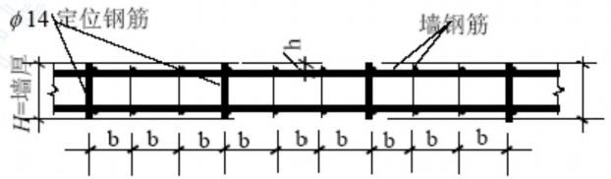
墙钢筋剖面图
(2) 立竖向钢筋及定位钢筋：先在墙根处两侧墙钢筋与板钢筋相交部位通长绑扎φ16 钢筋用以固定竖向钢筋的间距，然
后再用通长钢筋将墙钢筋顶部按其间距固定，最后点焊。
(3) 墙筋应逐点绑扎，于四面对称进行，避免墙钢筋向一 个方向歪斜，水平筋接头应错开。通常先立几根竖向定位筋，与 下层伸入的钢筋连接，然后绑上部定位横筋，接着绑扎其余竖筋，最后绑扎其余横筋。地下室内墙及±0.000以上剪力墙钢筋保护层厚度的准确是靠专用的定位钢筋撑铁来保证的，定位钢筋撑铁 应在加工场地派专人负责加工，严格操纵尺寸，尽量利用边角料 加工，定位筋是固定纵、横墙筋位置并保证钢筋保护层厚度及墙
厚度的有效工具，间距双向@1m。定位钢筋制作示意图见图5-20。

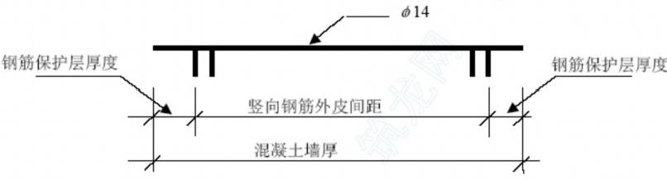
图4-38定位钢筋制作示
定位钢筋制作示意图
(4) 钢筋有180°弯钩时，弯钩应朝向混凝土内，绑扎丝
头朝向混凝土内。
(5) 墙内的水电线盒务必固定牢靠，使用增加定位措施筋
的方法将水电线盒焊接定位。
(6)钢筋保护层塑料垫块的厚度要符合设计及规范要求，
以保证尺寸完全统一且操纵在保护层同意的偏差范围之内，间距
1000mm×1000mm。
5.4.3梁钢筋
工艺流程：支梁底模及侧模→在底模划箍筋间距线→主筋穿好箍筋，按已划好的间距逐个分开→固定弯起筋及主筋→穿次梁弯起筋及主筋并绑好箍筋→放主筋架立筋、次梁架立筋→隔一定间距将梁底主筋与箍筋绑住→绑架立筋→再绑主筋→放置保护
层塑料垫块，主次梁同时配合进行。
(1) 在梁底模板及侧模通过质检员验收后，即施工梁钢筋，按图纸要求先放置纵筋再套外箍，梁中箍筋应与主筋垂直，箍筋的接头应交错布置，箍筋转角与纵向钢筋的交叉点均应扎牢。箍
筋弯钩的叠合处，在梁中应交错绑扎。

(2) 纵向受力钢筋出现双层或者多层排列时，两排钢筋之间应垫以φ25长度同梁宽钢筋。如纵向钢筋直径φ≥25 时，短
钢筋直径规格宜与纵向钢筋规格相同，以保证设计要求。
(3) 主梁的纵向受力钢筋在同一高度遇有梁垫、边梁(圈梁)时，务必支撑在梁垫或者边梁受力钢筋之上，主筋两端的搁置长度应保持均匀一致；次梁的纵向受力钢筋应支承在主梁的纵
向受力钢筋上。
(4) 框架梁接点处钢筋穿插十分稠密时，梁顶面主筋的净
间距要留有30 mm,以利灌筑混凝土之用。
(5) 使用塑料垫块作为保护层，当梁钢筋筑绑好后，立马
上塑料垫块绑扎在受力筋下，间距1000 mm。
5.4.4板钢筋
工艺流程：清理模板杂物→在模板上划主筋、分布筋间距线→先放主筋后分布筋→下层筋绑扎→上层筋绑扎→放置马凳筋
及垫块。
(1) 绑扎钢筋前应修整模板，将模板上垃圾、杂物清扫干净，在平台底板上用墨线弹出操纵线，并用红油漆或者粉笔在模
板上标出每根钢筋的位置。
(2) 按划好的钢筋间距，先排放受力主筋，后放分布筋，
预埋件、电线管、预留孔等同时配合安装并固定。待底排钢筋、预埋管件及预埋件就位后交质检员复查，在清理干净后，方可绑
扎上排钢筋。

(3) 钢筋使用绑扎搭接，下层筋不得在跨中搭接，上层筋不得在支座处搭接，搭接处应在中心与两端绑牢， I级钢筋绑扎
接头的末端应做180°弯钩。
(4) 板钢筋网的绑扎施工时，四周两行交叉点应每点扎牢，中间部分每隔一根相互成梅花式扎牢，双向主筋的钢筋务必将全部钢筋相互交叉处扎牢，绑扎点的钢丝扣要成八字形绑扎(右左扣绑扎)。下层180°弯钩的钢筋弯钩向上；上层钢筋90°弯钩朝下布置。为保证上下层钢筋位置的正确与两层间距离，上下层筋之间用马凳筋架立，马凳筋根据板厚及保护层厚度现场预制专用，马凳筋@1000×1000,如下图所示。马凳筋高度=板厚一钢
筋保护层一2 倍钢筋直径。
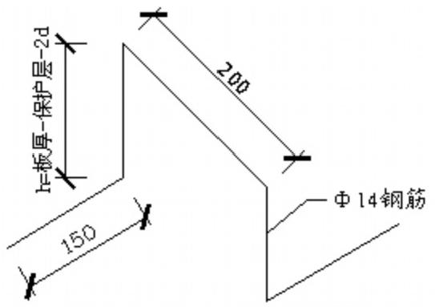

板马凳筋
(5) 板、次梁与主梁交叉处，板的钢筋在上，次梁的钢筋
在中层，主梁的钢筋在下，当有圈梁或者梁垫时，主梁钢筋在上。
(6)板按1m的间距放置塑料垫块。
5.5注意事项

板筋绑好后，应禁止人在钢筋上行走或者在负弯矩钢筋上铺跳板作运输马道；在混凝土浇筑前应整修，合格后再浇筑混凝土，
以免将板的负筋踩(压)到下面，而影响板的承载力。
5.6钢筋的验收
钢筋经自检、互检、专业检后及时填写隐蔽记录及质量评定，
及时邀请建设(监理)单位最后验收，合格后方可转入下道工序。
墙、板、柱先做好样板，经有关方面认可后方可大面积施工。
钢筋位置的同意误差，具体见下表。

项次 | 项目 |  | 同意偏差(mm)
1 | 受力钢筋的排距 |  | ±5
2 | 钢筋弯起点的位置 |  | 20
3 | 箍筋、横排  钢筋间距 | 绑扎骨架 | +20
3 | 箍筋、横排  钢筋间距 | 焊接骨架 | +10
4 | 焊接预埋件 | 中心线位置 | 5
4 | 焊接预埋件 | 水平高差 | +3、-0
5 | 受力钢筋  的保护层 | 基础 | ±10
5 | 受力钢筋  的保护层 | 柱、梁 | 士5
5 | 受力钢筋  的保护层 | 板、墙 | 士3

6、基础模板工程
6.1基础模板制作、安装

6.1.1 基础模板均使用18mm厚的酚醛胶多层胶合板，其采购到施工现场后，首先进行上蜡处理，然后进行拼装。地下室柱模板、地下室墙板、地下室顶板等模板根据图纸尺寸预先在地面加工成型好，然后吊装就位进行安装固定。所有木模均使用钢管
固定。
6.1.2地下室墙板模板制作
剪力墙模板使用胶合板模板，模板沿长度方向竖向放置
50mm×100mm 木方作为竖向背楞，间距300mm; 在距墙底
228.8mm处设置第一道水平内钢管支撑，以上每隔457.5mm设 一道水平内钢管支撑；竖向外钢管支撑间距也为457.5mm,在内外钢管相交处设置M12对拉螺栓，对拉螺栓间距与钢管间距一 致。墙模内侧支撑与满堂架拉牢，形成一整体，外侧支撑与基坑周围连接牢固或者与外脚手架连接牢固。内外剪力墙对拉螺栓加
固如下图所示，对拉螺栓加工如下图所示。

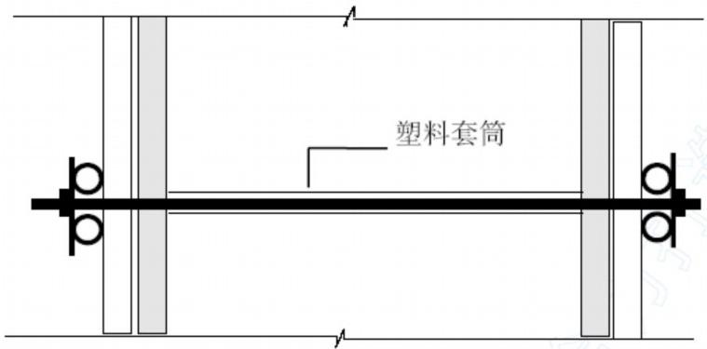

(a)

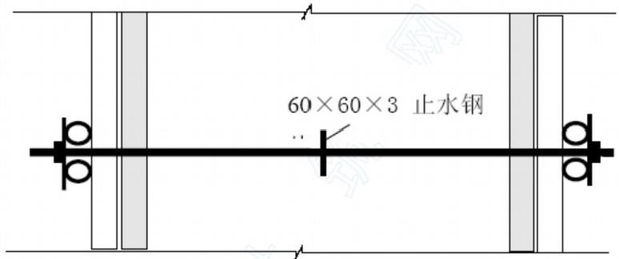

(b)
内、外墙模对拉螺栓节点详图

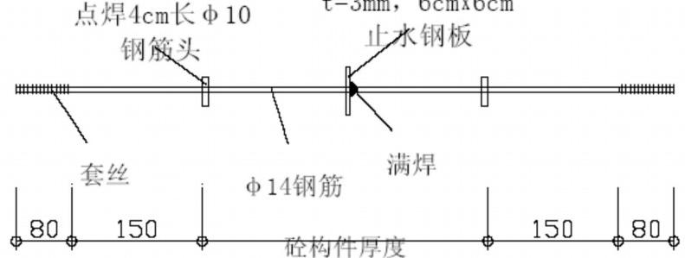
t=3mm,6cmx6cm

带止水环对拉螺栓加工图
内墙不带止水环的对拉螺栓加工方法同上，只是没有止水钢板与短钢筋头；并在其外面加套PVC套管，以便对拉螺栓的回
收利用。
模板拆除后，地下室外墙对拉螺栓按下列方法处理：首先将对拉螺栓根部的小木块凿除并打毛深度不小于20mm, 然后用气
焊将对拉螺栓齐根割掉，将孔内清理干净后用掺硅质防水剂的干

硬性细石混凝土压实抹平，再从内侧面向螺栓孔内满注发泡剂。
6.1.3梁、板模板支设
支设梁模板前，应按尺寸先将梁底、梁侧模板加工好，并将底模钉上木方；支模板时先按梁的轴线位置搭设两排脚手架，钢管头高度应比梁底低40～60cm,先架主龙骨5cm×10cm 木方， 再安放带次龙骨的梁底模，梁底模进行循环使用时，务必将梁底模两侧清理干净，以便梁底模、侧模紧密接触，侧模与底模下衬的木方要钉牢，尽量减少漏浆，使浇筑出的梁边角整齐，减小修
补的工作量。
在安装完梁侧模后，应在侧模与底模处加一定的预应力，防
止角部发生漏浆。
梁模板支设时，先支设梁底与梁一侧模板，等梁钢筋绑扎完
毕再支设梁另一侧模与板模。
为方便地下室支模材料外运，在顶板适当位置留700mm×
1500mm 后浇洞口，洞口边预留插筋后焊接。
梁高度超过750mm,应加设M12对拉螺栓；跨度大于4m 梁
起拱2/1000。
6.2施工缝及后浇带处的模板
6.2.1施工缝处的模板
本工程设置混凝土施工缝要紧有地下室外墙施工缝及后浇
带部位的施工缝。
a、根据设计要求，地下室的底板与墙板交接处施工缝设在

距底板面上部高500处的墙板上，并加接缝止水带，如下图：
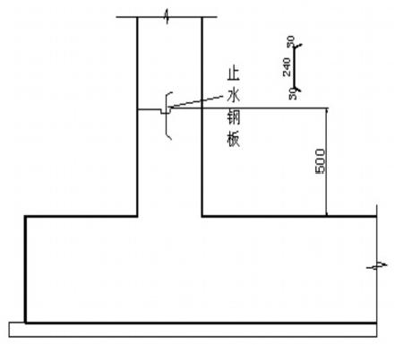
地下室墙板根部施工缝留设位置及止水钢板做法

b、底板上500高墙板模板使用悬模，如下图：

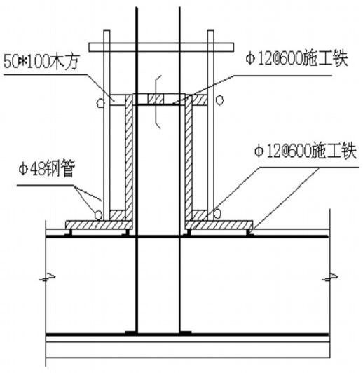

墙板悬模支模示意图
梁板施工缝处用密目钢丝网与木模封堵。梁板的施工缝使用
下图所示方法封堵。

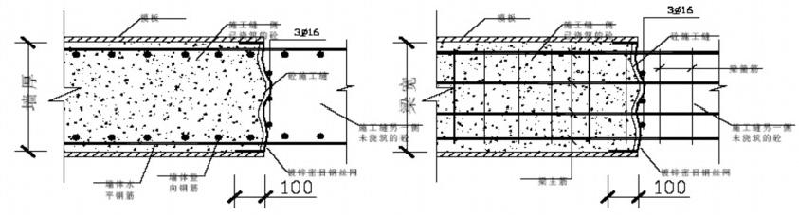

施工缝镀锌钢丝网封堵示意图

上图中镀锌密目钢丝网应与钢筋绑扎牢固，且卷进模板内100mm; 振捣混凝土时距离钢丝网不得小于250mm, 以防止将钢丝网挤破；上图中的3φ16 钢筋应与墙体受力钢筋或者梁受
力钢筋连接固定牢固。
6.2.2后浇带处模板
由于梁、板后浇带两侧的梁、板在后浇带浇筑前为悬挑结构，并将承受上部施工荷载，主次梁模板及支撑不能拆除，直至最后一层浇筑完毕后，达到规定的100%强度时，方可拆除；为防止 后浇带浇筑前楼层内施工时其他荷载对此部位悬挑结构造成损坏，在模板拆除后应在后浇带两侧分别搭设双排脚手架且垫木方予以支撑。地下室底板后浇带施工缝处用木模封堵，在木板上留出钢筋孔洞，不吻合处用1:2 水泥砂浆抹实，以防混凝土漏浆。
如下图所示。

以上内容仅为本文档的试下载部分，为可阅读页数的一半内容。如要下载或阅读全文，请访问：https://d.book118.com/536230204213010041

